Отчет
о проведении мероприятии, посвященный
"Дню единства народов Дагестана"
в Карамахинской основной школе.

2017 учебный год.
№ | дата | Тема | Фото отчет | цели | Количества охваченных школьников | Кол-во педагогов | Достигнутые результаты
1 | 13.09.2017г. | "Мы дружбой народов сильны." | 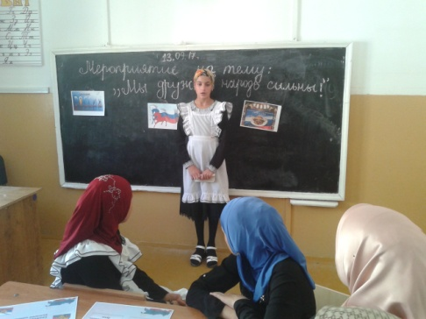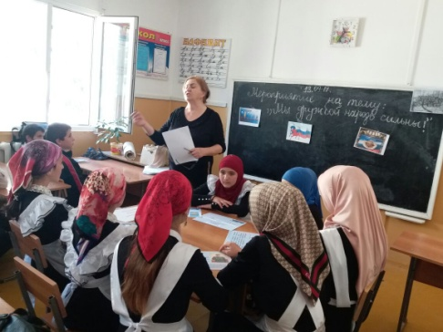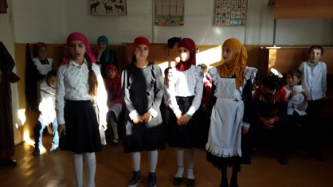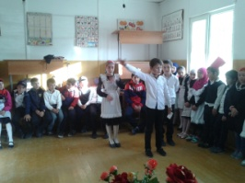 | Цель: воспитывать патриотические чувства и гордость за свою страну, уважение к людям других наций , продолжать знакомство с символами страны , воспитывать чувство гордости за свою малую родину. | 72 | 15 | В ходе мероприятий обучающиеся познакомились с историей возникновения праздника, подвигами наших предков во имя независимости Родины. Проведенные мероприятия стали возможностью напомнить нам всем о наших общих корнях, в полной мере осознать, что единство народов во все времена было и остаётся главной национальной идеей России, залогом её достойного будущего, понять, что для того, чтобы добиться национального успеха, все мы должны быть вместе, независимо от возраста, рода занятий, национальности и политических пристрастий.  В результате проделанной работы все обучающиеся школы были охвачены мероприятиями, посвященными Дню народного единства.
Психолог _____ Мехтиева П Г.
Зам по ВР. ________ Темирханова Ж.Т

